1. เข้า T-Code: SM35 แล้วทำการเลือก Batch ที่จะ Execute

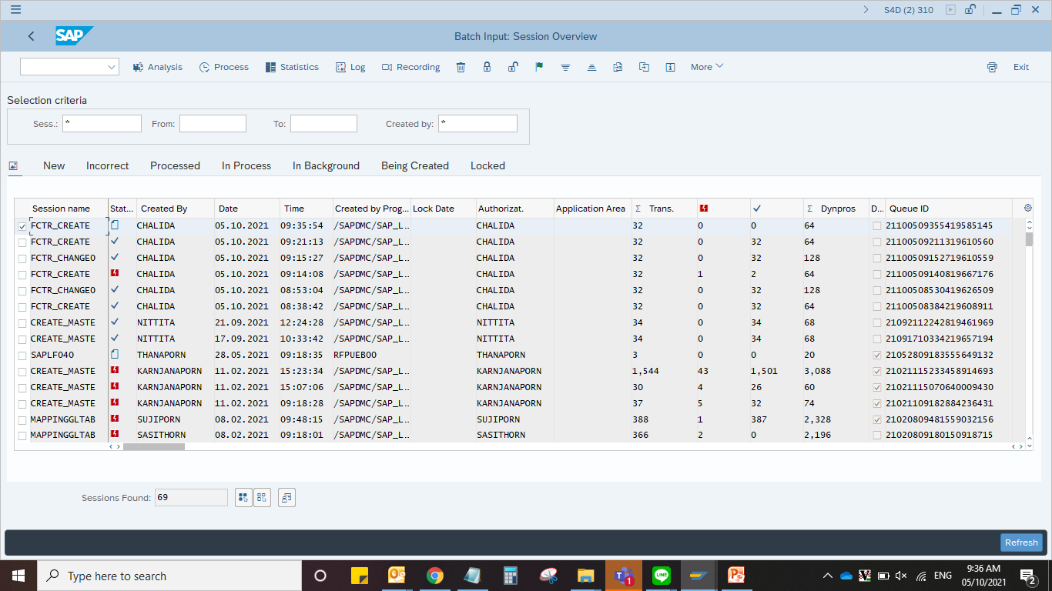

2. กดปุ่ม Process  จะมี Pop up ให้เลือกข้อมูลตามรูปภาพต่อไปนี้

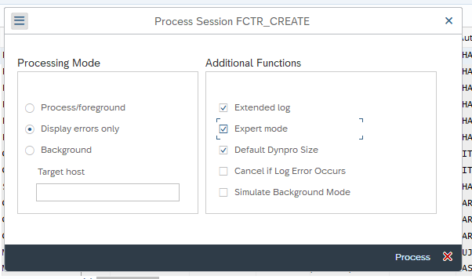

3. ทำการกดปุ่ม Process  และรอจนกว่าระบบจะแสดงข้อความดังต่อไปนี้

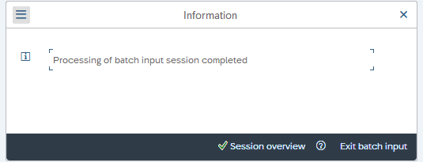

4. ทำการกดปุ่ม Exit batch input เพื่อจบการทำงาน